МИНИСТЕРСТВО НАУКИ И ВЫСШЕГО ОБРАЗОВАНИЯ РОССИЙСКОЙ
ФЕДЕРАЦИИ
ФЕДЕРАЛЬНОЕ ГОСУДАРСТВЕННОЕ БЮДЖЕТНОЕ ОБРАЗОВАТЕЛЬНОЕ
УЧРЕЖДЕНИЕ ВЫСШЕГО ОБРАЗОВАНИЯ
«БЕЛГОРОДСКИЙ ГОСУДАРСТВЕННЫЙ ТЕХНОЛОГИЧЕСКИЙ
УНИВЕРСИТЕТ им. В. Г. ШУХОВА» (БГТУ им. В.Г. Шухова)
Кафедра программного обеспечения
вычислительной техники и автоматизированных
систем

Лабораторная работа №1
по дисциплине: БД
тема: «Разработка структуры базы данных»

Выполнил: студент группы ВТ-231
Масленников Д. А.
Проверили:
Панченко М. В.

Белгород 2025
Цель работы: изучение способов задания инфологической модели данных и создания структуры базы данных в заданной предметной области.

Задания к лабораторной работе
1. Выполнить анализ предметной области, выделить основные сущности, атрибуты и связи.
2. Создать диаграмму «сущность — связь» в нотации Чена.
3. Самостоятельно изучить нотацию для представления диаграммы «сущность-связь». Создать схему базы данных в нотации IDEF1X.
4. Разработать структуру базы данных и составить описание столбцов таблиц базы данных, включающее: имя столбца, назначение (какие данные хранятся), тип данных, допускает ли столбец пустые значения.

Вариант 14
Железнодорожные кассы. База данных должна содержать следующие данные: информацию о продажах билетов, посадочных местах, возможных направлениях. Предусмотреть возможность анализа следующих показателей: анализ наиболее популярных направлений в различные времена года, рейтинг поездов.

Задание 1:

Анализ предметной области: Железнодорожные кассы
Пассажир | Лицо, осуществляющее покупку конкретного билета
Контактные данные | Информацияя о конкретном пассажире
Билет | Документ, который хранит информацию, такую как на какой поезд, вагон и место продан билет, когда и за какую цену
Статус билета | Это состояние, в котором находится билет в данный момент: активен, возвращен, забронирован
Место | Конкретное посадочное место в вагоне поезда на определённом рейсе.
Вагон | Это подвижной состав, входящий в поезд на конкретном рейсе.
Расписание | Конкретный запуск поезда по маршруту в определённую дату и время. Содержит информацию о времени отправления и прибытия
Маршрут | Путь следования между двумя станциями
Поезд | Железнодорожный состав, имеющий уникальный номер и тип (скорый, пассажирский, фирменный).

Связи между сущностями
- Пассажир покупает билет — один пассажир может купить много билетов (связь один-ко-многим).
- Билет занимает место — один билет привязан к одному месту, и на одно место в один момент времени может быть только один активный билет (связь один-к-одному).
- Место входит в вагон — в одном вагоне много мест (связь многие-к-одному).
- Вагон входит в расписание (рейс) — один рейс включает несколько вагонов (связь многие-к-одному).
- Расписание использует поезд — один поезд может быть использован во многих рейсах (связь многие-к-одному).
- Расписание следует по маршруту — один маршрут может использоваться во многих рейсах (связь многие-к-одному).

Задание 2
Диаграмма в нотации Чена
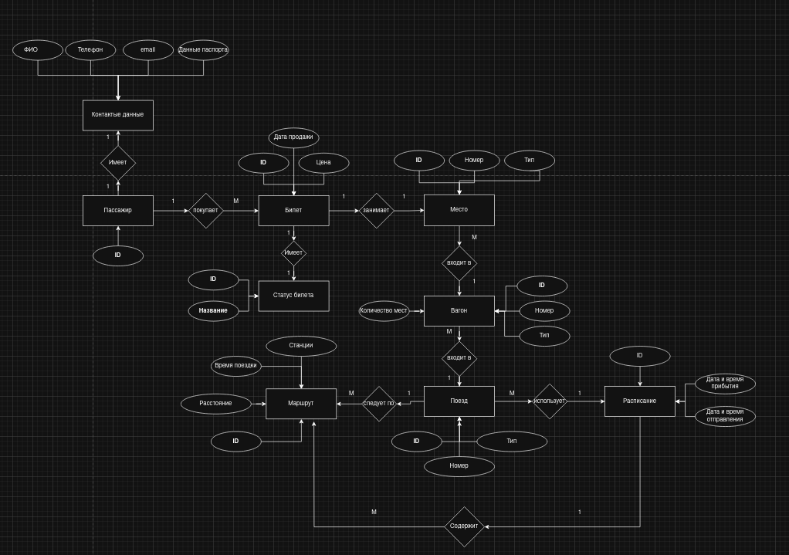
Задание 3
Задание 4

Пассажир
ID | Уникальный идентификатор пассажира | Целочисленный | Нет

Контактные данные
ID | Уникальный идентификатор пассажира | Целочисленный | Нет
FullName | Фамилия, имя, отчество пассажира | Строка | Нет
Phone | Контактный телефон | Строка | Да
Email | Адрес электронной почты | Строка | Да
PassportData | Паспортные данные (серия и номер) | Строка | Да

Поезд
ID | Уникальный идентификатор поезда | Целочисленный | Нет
TrainNumber | Номер поезда (например, "001А") | Строка | Нет
TrainType | Тип поезда ("скорый", "пассажирский", "фирменный") | Строка | Нет

Маршрут
ID | Уникальный идентификатор маршрута | Целочисленный | Нет
DepartureStation | Станция отправления | Строка | Нет
ArrivalStation | Станция прибытия | Строка | Нет
Distance | Расстояние между станциями (в км) | Целочисленный | Да
DurationMinutes | Примерная длительность поездки (в минутах) | Целочисленный | Да

Расписание
ID | Уникальный идентификатор рейса | Целочисленный | Нет
TrainID | Целочисленный, ID поезда (FK → Train.ID) | Целочисленный | Нет
RouteID | Целочисленный, ID маршрута (FK → Route.ID) | Целочисленный | Нет
DepartureDateTime | Дата и время отправления | Дата и время | Нет
ArrivalDateTime | Дата и время прибытия | Дата и время | Нет

Вагон
ID | Уникальный идентификатор вагона | Целочисленный | Нет
ScheduleID | Целочисленный, ID рейса (FK → Schedule.ID) | Целочисленный | Нет
CarNumber | Порядковый номер вагона в составе | Целочисленный | Нет
CarType | Тип вагона ("плацкарт", "купе", "СВ", "сидячий") | Строка | Нет
TotalSeats | Общее количество мест в вагоне | Целочисленный | Нет

Место
ID | Уникальный идентификатор места | Целочисленный | Нет
CarID | Целочисленный, ID вагона (FK → Car.ID) | Целочисленный | Нет
SeatNumber | Номер места в вагоне | Целочисленный | Нет
IsUpper | Признак: место верхнее (true/false) | Логический | Да
IsSide | Признак: место боковое (true/false) | Логический | Да

Билет
ID | Уникальный идентификатор билета | Целочисленный | Нет
PassengerID | Целочисленный, ID пассажира (FK → Passenger.ID) | Целочисленный | Нет
SeatID | Целочисленный, ID места (FK → Seat.ID) | Целочисленный | Нет
SaleDateTime | Дата и время продажи билета | Дата и время | Нет
Price | Стоимость билета | Вещественный | Нет
TicketStatus | Статус билета ("активен", "возвращён", "не оплачен") | Строка | Нет
Вывод: В ходе работы была разработана инфологическая модель базы данных для предметной области «Железнодорожные кассы». Выделены сущности, их атрибуты и связи. Построены ER-диаграммы в нотациях Чена и IDEF1X. Описана структура таблиц с указанием типов данных и внешних ключей. Модель поддерживает аналитику: популярность направлений и рейтинг поездов. Работа позволила освоить основы проектирования БД на концептуальном уровне.

